Схема описания школьного образовательного туристского маршрута
для внесения в реестр

Название школьного образовательного туристского маршрута | Экотуристический маршрут "ИНТЕРПАРК" в Сквере Юннатов
Ресурсы о регионе и районе маршрута | Экотуристический маршрут "ИНТЕРПАРК" в Сквере Юннатов находится в в центре города Тюмени, рядом с Текутьевским бульваром и Текутьевским кладбищем. Маршрут разработан ТООДД «ЧИР» и АНО ЭПЦ «Экоцентр».  На маршруте имеются пять арт-объектов, представляющие собой информационные стенды, которые знакомят с историей городского уголка природы, флорой и фауной места.  До места начала и осуществления маршрута можно добраться на машине и общественном транспорте (расположение в центре города обеспечивает большое количество маршрутов с разными направлениями, добраться можно из любого района). На территории сквера действует сеть общественного Wi-Fi
Предполагаемая целевая аудитория | - молодежь, обучающиеся общеобразовательных учреждений города Тюмени;  - население города Тюмени;  - воспитанники учреждений дополнительного образования Тюменской области;  - специалисты, курирующие вопросы экологического образования Тюменской области.
Сезон | Круглый год
Ключевые направления | #История #Патриотика #Природа #Родной край #Наследие #Исследователи #Культура
Маршрут интегрируется в образовательные /воспитательные программы  Возможные образовательные и воспитательные эффекты | - образовательные программы основного общего образования (предметные области по ФГОС –естествознание (окружающий мир); география; биология, экология, история, ботаника) в рамках внеурочной деятельности  - дополнительные общеобразовательные программы (туристско-краеведческая, естественно-научная направленности)  Образовательный эффект: получение знаний о истории родного края и развития юннатского движения в г. Тюмени и Тюменской области, получение знаний о биоразнообразии растительности и животного мира; формирование понимания городских экосистем и биоценозов.  Воспитательный эффект: установление начал природосообразного поведения и умений правильно анализировать и устанавливать причинно-следственные связи экологических проблем, прогнозировать экологические последствия человеческой деятельности.  Каждый информационный стенд имеет QR-код, пройдя по которому можно более подробно ознакомиться с проектом и маршрутом. Также на Youtube-канале ТООДД «ЧИР» можно посмотреть видео о самом сквере, растительности и следах жизнедеятельности животных в нем и вокруг него в формате 360°, а также на дополнительных локация (напр. Текутьевский бульвар)
Возможный уровень познавательной/образовательной нагрузки | Досуговый  Ознакомительный  Просветительский  Углубленный в рамках изучения учебного предмета  Исследовательский
Доступность для детей с ОВЗ и детей-инвалидов | Доступность маршрута для обучающихся с ОВЗ и детей –инвалидов с нарушением слуха, речевого аппарата
Продолжительность маршрута | 1 день
Протяженность маршрута | Пешая экскурсия в свободном формате перемещений
Пункты, через которые проходит маршрут  Объекты показа | - Схема экологического маршрута «Сквер Юннатов»  - Как человек влияет на природу города  - Какие деревья вокруг нас  - Пернатые жители города  - Кто такие юннаты?
Цели и задачи маршрута, в т.ч. образовательные и воспитательные | Цель – экологическое просвещение населения через установленные по маршруту информационные стенды и проведение естественнонаучных мероприятий  Задачи:  • трансляция интересного опыта эффективного формирования принципов экологической культуры и просвещения в виде участия в познавательных краткосрочных практикумах-экскурсиях  • формирование компетенций детей, подростков и молодежи, связанных с изучением природных и социоприродных экологических систем на близлежащей территории  • организация мероприятий, включающих экскурсии, модульные образовательные программы естественно-научного направления
Дополнительные условия | Возможно проведение экскурсий сотрудниками ТООДД «ЧИР» по заранее сделанной договоренности, https://vk.com/toodd_chir
Карта маршрута | 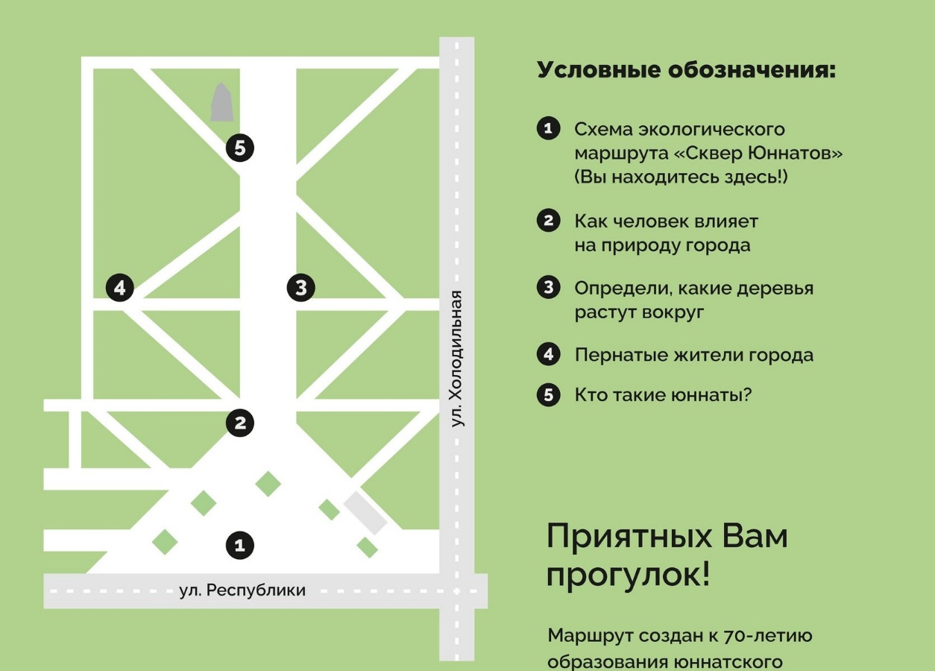
Фотоматериал | https://vk.com/album-1210857_283837816
Методически материалы для работы на маршруте | http://tooddchir.ru/interpark  http://tooddchir.ru/yunnatov_square

